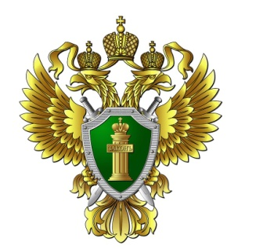
МАГАДАНСКАЯ
ТРАНСПОРТНАЯ ПРОКУРАТУРА
ул. Набережная реки Магаданки, 7, г. Магадан, тел. 624183

Магаданская транспортная прокуратура разъясняет законодательство о противодействии коррупции.

Вопросы квалификации преступлений коррупционной направленности, связанных с мелким взяточничеством.
В июле 2016 года в Уголовный кодекс Российской Федерации введена новая статья – 291.2 «Мелкое взяточничество», которой установлена уголовная ответственность за получение взятки, дачу взятки лично или через посредника в размере, не превышающем десяти тысяч рублей.
Вновь принятая статья включает в себя две части и примечание.
Первая часть предусматривает уголовную ответственность за получение, дачу взятки в размере, не превышающем десяти тысяч рублей, вторая – за те же деяния, совершенные лицом, имеющим судимость за совершение преступлений, предусмотренных статьями 290, 291, 291.1, либо 291.2 УК РФ.
Деяния, указанные в части первой, наказываются штрафом в размере до 200 тысяч рублей или заработной платой, или другим доходом осужденного на срок до трех месяцев или исправительными работами на срок до одного года, или ограничение свободы до двух лет, либо лишением свободы на срок до одного года. За дачу, получение «квалифицированной мелкой взятки» наказание возможно до трех лет лишения свободы.
За рассматриваемое преступление законодатель предусматривает: во-первых, более легкое наказание по сравнению со статьями 290, 291 и 291.1 УК РФ; во-вторых, относит к категории небольшой тяжести, что является юридически значимым обстоятельством при определении степени общественной опасности совершенного деяния, выбора меры пресечения в отношении подозреваемого, а также принятия судебного решения.
Верховный Суд Российской Федерации 28.09.2016 разъяснил, что получение взятки, дача взятки в размере, не превышающем десяти тысяч рублей, влекут ответственность по части 1 статьи 291.2 УК РФ независимо от того, за какие действия (законные или незаконные) они совершены, в каком составе участников (единолично или группой лиц), а также наличия или отсутствия других квалифицирующих признаков взяточничества.

Срок оплаты административного штрафа за коррупционное правонарушение.
Федеральным законом от 03.08.2018 № 298-ФЗ внесены изменения в главу 32 Кодекса Российской Федерации об административных правонарушениях (далее - КоАП РФ).
С 14 августа 2018 года существенно сокращены сроки оплаты административного штрафа, назначенного за совершение административного правонарушения, предусмотренного статьей 19.28 КоАП РФ, по фактам незаконного вознаграждения от имени или в интересах юридического лица.
Установлен срок до 7 дней со дня вступления судебного акта в законную силу. Ранее на юридических лиц, привлеченных к административной ответственности за совершение указанного коррупционного правонарушения, распространялись общие требования в части исполнения постановления о наложении административного штрафа. Срок оплаты составлял 60 дней.

